Dữ liệu hỏa thiêu cho thấy tử vong vì corona ở Vũ Hán có thể là hàng chục ngàn
VOA, 01/04/2020

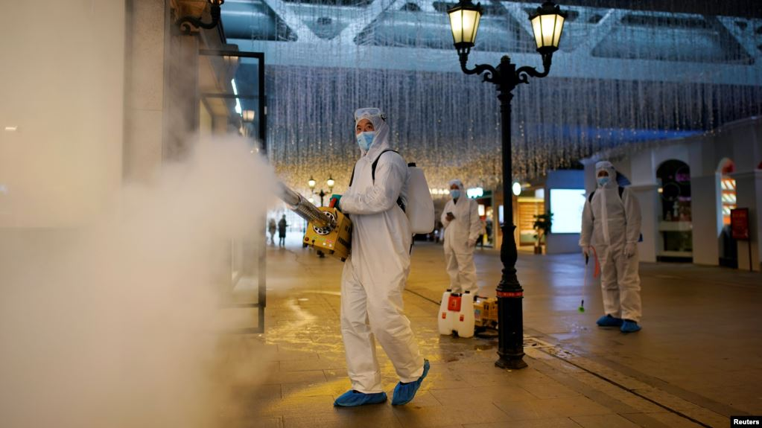
Những người tình nguyện mặc quần áo bảo hộ khử trùng một thương xá tại Vũ Hán, tỉnh Hồ Bắc ngày 31/3/2020.
Những hủ tro cốt chất đống tại nhà quàn ở Vũ Hán, tỉ lệ hoả thiêu chính thức của thành phố, và các báo cáo về hệ thống chăm sóc y tế quá tải đã gây nên những suy đoán là con số người chết thực sự vì COVID-19 ở Vũ Hán có thể lên đến hàng chục ngàn người—dù rằng chính phủ Trung Quốc cho biết chỉ có 2.535 người chết trong số hơn 50.000 ca lây nhiễm virus corona.
Virus corona bùng phát được ghi nhận lần đầu tiên tại Vũ Hán, tỉnh Hồ Bắc, vào tháng 12 năm 2019, trước khi lây lan trên toàn cầu, giết chết hơn 33.000 người tính đến ngày 29/3. Những biện pháp chế ngự tích cực của Trung Quốc đã làm chậm đà lây lan của virus trong nước, với số ca nhiễm hạ giảm trong vài tuần qua. Cho đến nay Bắc Kinh xác nhận gần 81.000 ca nhiễm và 3.300 người chết, hầu hết tại Vũ Hán, trung tâm bùng phát của virus. Tuy nhiên nhiều người, kể cả các chính trị gia Mỹ cáo buộc Trung Quốc hạ thấp số người chết vì virus corona.
Những nghi ngờ của họ phát sinh từ những nỗ lực che giấu sự nghiêm trọng của dịch bệnh từ ban đầu—trước khi bệnh này lây lan rộng rãi ra nước ngoài—và từ nhiều lần Trung Quốc duyệt xét lại cách thức đếm những ca trong nước.
Hệ thống y tế Vũ Hán quá tải trong thời kỳ dịch bệnh lên đến cao điểm tại Trung Quốc gây thêm những nghi vấn nữa về con số tử vong được chính thức báo cáo là 2.535 người.
Trong quý 4 năm 2019, Vũ Hán cũng chứng kiến 56.007 vụ hỏa thiêu, cao hơn 1.583 vụ so với quý 4 năm 2018, và hơn 2.231 vụ so với quý 4 năm 2017, theo dữ liệu do cơ quan dân sự vụ Vũ Hán công bố. Vào năm 2019, dân số Vũ Hán tăng chỉ có 1,1% so với năm 2018, theo ước tính của Liên hiệp quốc. Những con số này có thể cho thấy là virus xuất hiện vào tháng 12 làm cho con số người chết gia tăng—một khuynh hướng chắc là kéo sang quý một năm nay.
Các hình ảnh được loan truyền trên truyền thông xã hội Trung Quốc trong tuần này cho thấy những hủ tro cốt gửi về tâm dịch, sau khi các gia đình mất người thân vì virus corona được chỉ thị thu nhặt tro cốt tại một trong những nhà quàn địa phương trong thành phố. Những hình ảnh này gây nên những nghi ngờ mới về con số tử vong thực sự vì virus corona tại Trung Quốc. Người dân trong nước và những chỉ trích quốc tế dựa vào số lượng các hủ tro cốt để cáo buộc chính phủ Trung Quốc gian dối về thống kê.
Newsweek liên lạc bằng email với văn phòng Đại sứ Trung Quốc ở Mỹ Thôi Thiên Khải để yêu cầu bình luận, Bộ Ngoại giao cũng được tiếp xúc để yêu cầu đưa ra nhận xét, nhưng cho tới giờ báo phát hành vẫn chưa nhận được câu trả lời.
Các xe tải giao khoảng 2.500 hủ tro cốt trong hai ngày 25 và 26/3 tại một trong tám nhà quàn địa phương, một tài xế nói với hãng tin Trung Quốc Caixin. Hãng tin này cũng công bố một ảnh khác cho thấy 3.500 hủ tro cốt khác chất đống trong cơ sở này. Con số các hủ tro cốt đưa về riêng một nhà quàn này thôi đã cao hơn nhiều so với tổng số tử vong vì COVID-19 do thành phố đưa ra.
Có tin nói số tử vong không tính đến những người chết trước khi được xét nghiệm về virus. Nhân viên y tế được phỏng vấn cũng cho biết nhiều người không được xét nhiệm vì bệnh viện Vũ Hán quá tải.
Một số cư dân Vũ Hán ước lượng là tổng số người chết có thể là 26.000 người căn cứ vào số lượng các hủ tro cốt được chuyển giao và phân phối trên toàn tỉnh.
Những người sử dụng truyền thông xã hội Trung Quốc nói 7 nhà quàn Vũ Hán đã phân phối trung bình 3.500 hủ tro cốt mỗi ngày từ ngày 23/3 đến 4/4 là lễ Thanh Minh tảo mộ truyền thống. Với ước lượng này, 42.000 hủ tro cốt sẽ được giao trong thời gian 12 ngày.
Bằng cách hạ giảm con số tử vong tại Vũ Hán vào khoảng 16.000 người, căn cứ trên tỉ lệ tử vong hàng năm của Trung Quốc trong hai tháng rưỡi, họ ước đoán là các hủ tro cốt cho thấy là virus corona có thể gây ra khoảng 26.000 ca tử vong. Tuy nhiên hiện chưa rõ có cả thảy bao nhiêu hủ tro cốt được sử dụng.
Phép tính căn cứ trên các hủ tro cốt, giả thuyết và truyền thông xã hội không phải là chính xác tuyệt đối. Nhưng nó cho phép ước lượng số người chết thực sự và củng cố thêm hoài nghi của một số người về tính chính xác của các báo cáo chính thức từ chính phủ Trung Quốc.
Thượng nghị sĩ Cộng hòa Tom Cotton ngày 29/3 nhắc đến việc chuyển giao những hủ tro cốt để cáo buộc Trung Quốc không trung thực về tác động của virus. “Chỉ riêng một nhà quàn tại Vũ Hán thôi được báo cáo đặt mua số hủ tro cốt trong hai ngày đã nhiều hơn con số Đảng Cộng sản Trung Quốc báo cáo về tử vong trên toàn quốc,” ông viết trên Twitter. “Tôi chắc chắn là bạn bị sốc trước bằng chứng về sự gian dối của Trung Quốc.”
(SCMP/ Newsweek)

